Múltiplos y divisores
2

Antes de empezar
1.Múltiplos y divisores ................... pág. 22
Múltiplos de un número
La división exacta
Divisores de un número
Criterios de divisibilidad
2.Números primos ........................ pág. 24
Números primos y compuestos
Obtención de números primos
Descomposición factorial

3.m.c.m. y m.c.d. ......................... pág. 26
El mínimo común múltiplo
Obtención del m.c.m.
El máximo común divisor
Obtención del m.c.d.
4.Aplicaciones .............................. pág. 27
Problemas de aplicación
Ejercicios para practicar

Para saber más

Resumen

Autoevaluación
Actividades para enviar al tutor

Objetivos

En esta quincena aprenderás a:
- Saber si un número es múltiplo de otro.
- Reconocer las divisiones exactas.
- Hallar todos los divisores de un número.
- Reconocer los números primos.
- Descomponer un número en sus factores primos.
- Hallar el mínimo común múltiplo de varios números.
- Hallar el máximo común divisor de varios números.
- Resolver problemas sencillos aplicando estos conocimientos.

Antes de empezar

Múltiplos y divisores

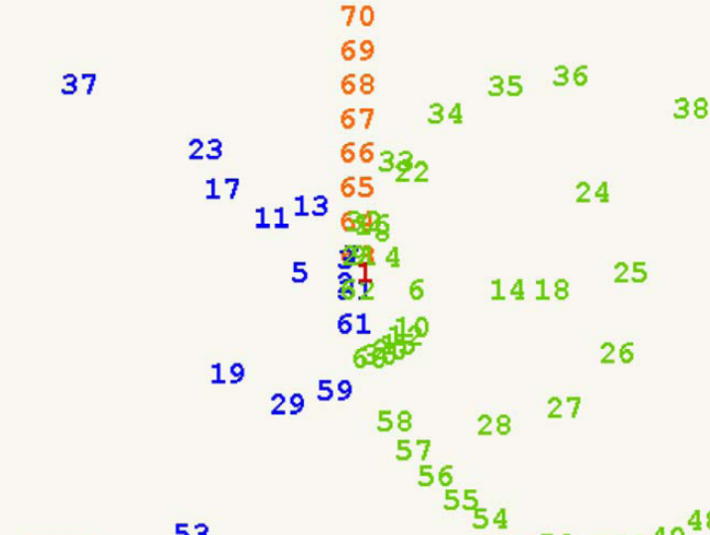

Esta cascada de números se transforma después en un baile. Los números que bajan, al llegar al centro comienzan un movimiento circular, cada número según su valor, de manera que, al completar un ciclo, un número se encuentra con un múltiplo suyo.
Según ello podemos distinguir cuatro clases de números:
- El número 0, que sigue su camino recto, ajeno a todo, y desaparece.
- El número 1, que incide sobre cada número de los que bajan.
- Los números que al llegar al centro coinciden solamente con el número 1. Hacen sus ciclos por la izquierda. Son los números primos.
- Los números que, al llegar al centro coinciden con algún otro número además del 1, hacen sus ciclos por la derecha. Son los números compuestos.

1. Múltiplos y divisores

Múltiplos y divisores

Los múltiplos de un número
Los múltiplos de un número natural son los números naturales que resultan de multiplicar ese número por otros números naturales.
Decimos que un número es múltiplo de otro si lo contiene un número entero de veces.
- El número 0 solamente tiene un múltiplo, que es el 0. Los demás números naturales tienen infinito número de múltiplos.
- El número 0 es múltiplo de todos los números.
- Todos los números son múltiplos de 1.

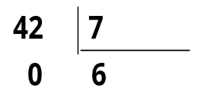
La división exacta de números naturales
Al dividir dos números naturales puede suceder que su resto sea 0, eso es porque el dividendo es múltiplo del divisor, decimos que es una división exacta.
Si el resto es otro número mayor que 0 la división no es exacta. El dividendo no es múltiplo del divisor.
División exacta es la que tiene de resto 0.

Los divisores de un número
Los divisores de un número natural son los números naturales que le pueden dividir, resultando de cociente otro número natural y de resto 0.
Ser divisor es lo recíproco a ser múltiplo. Si 9 es múltiplo de 3, entonces 3 es divisor de 9.
Un número a es divisor de un número b si la división de b entre a, es exacta.
Cada número tiene una cantidad concreta de divisores. A la derecha puedes ver algunos ejemplos.
- Solamente el 0 tiene infinito número de divisores, ya que todos los números son divisores de 0. El número 1 tiene solamente un divisor. El 0 y el 1 son números especiales.

Los 50 primeros múltiplos de 7:
0 7 14 21 28
35 42 49 56 63
70 77 84 91 98
105 112 119 126 133
140 147 154 161 168
175 182 189 196 203
210 217 224 231 238
245 252 259 266 273
280 287 294 301 308
315 322 329 336 343

División exacta, 42 es múltiplo de 7
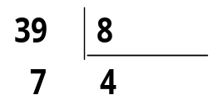
La división no es exacta,
39 no es múltiplo de 8

Los divisores de 60 son:
1 2 3 4
5 6 10 12
15 20 30 60
tiene 12 divisores
Los divisores de 24 son:
1 2 3 4
6 8 12 24
tiene 8 divisores
Los divisores de 73 son:

1 73
Sólo tiene 2 divisores, el 1 y él mismo

El número 1650
- Acaba en 0, es múltiplo de 2
- Sus cifras suman 1+6+5+0=12, es múltiplo de 3
- Acaba en 0, es múltiplo de 5
- También es múltiplo de 10
- 1+5=6, 6+0=6, y 6-6=0
es múltiplo de 11

El número 49275
- 4+9+2+7+5=27, es múltiplo de 3 y también de 9.
- Acaba en 5, es múltiplo de 5

EJERCICIOS resueltos
- ¿Cuáles de los siguientes números son múltiplos de 6?
33, 54, 9, 88, 68, 6, 89, 53, 73, 77, 42, 3.
Solución: Son múltiplos 54, 6 y 42.
No son múltiplos 33, 9, 88, 68, 89, 53, 73, 77, y 3.
- Busca los 9 divisores de 36.
Solución: 1, 2, 3, 4, 6, 9, 12, 18 y 36.
- ¿Cuáles de los siguientes números son divisores de 48?
4, 7, 6, 35, 10, 8, 24, 1, 3, 17, 21, 12.
Solución: Son divisores 4, 6, 8, 24, 1, 3, 12.
No son divisores 7, 35, 10, 17, 21.
- ¿El número 74652, es divisible por 2, 3, 4, 5, 6, 8, 9, 10, 11?
Solución Es divisible por 2, 3, 4, y 6.
No es divisible por 5, 8, 9, 10 y 11.

Criterios de divisibilidad
Podemos saber fácilmente si un número es divisible por otro sin necesidad de hacer la división, observando estas características:
- Los múltiplos de 2 terminan en 0, 2, 4, 6, 8.
- En los múltiplos de 3 si sumamos el valor individual de sus cifras resulta también un múltiplo de 3.
- Los múltiplos de 5 terminan en 0 ó 5.
- En los múltiplos de 9 si sumamos el valor individual de sus cifras resulta también un múltiplo de 9.
- Los múltiplos de 10 terminan en 0.
- En los múltiplos de 11 si sumamos los valores individuales de las cifras que están en posiciones par, aparte sumamos los valores individuales de las cifras que están en posiciones impar, restamos esas cantidades nos da un múltiplo de 11, el 0 también lo es.

Múltiplos y divisores

2. Números primos y compuestos

Múltiplos y divisores

Números primos y números compuestos
Al comprobar cuántos divisores tienen los números observamos que:
El 1 es el único número que solamente tiene un divisor, por eso es un número especial. El 0 tiene infinito número de divisores, ya que todos los números son divisores de 0, también es un número especial. Los demás números pueden ocurrir dos casos que tengan sólo 2 divisores, el 1 y el mismo número, o que tengan más.
- Los números primos son los que tienen dos divisores, que son el 1 y el mismo número primo.
- Los números compuestos son los que tienen más de dos divisores, son los más frecuentes.

Obtención de números primos

No existe un método directo para obtener sistemáticamente todos los números primos.
Para poder afirmar que un número es primo debemos comprobar que ese número no es múltiplo de los primos menores que él, nos basta comprobarlo con los menores que la raíz cuadrada.

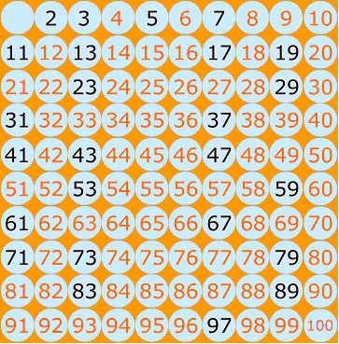

601 es un nº primo.
602 es un nº compuesto,
se puede vivir por 2.
603 es un nº compuesto,
se puede dividir por 3.
604 es un nº compuesto,
se puede dividir por 2.
605 es un nº compuesto,
se puede dividir por 5.
606 es un nº compuesto,
se puede dividir por 2 y por 3.
607 es un nº primo.
608 es un nº compuesto,
se puede dividir por 2.
609 es un nº compuesto,
se puede dividir por 3.
610 es un nº compuesto,
se puede dividir por 2, 5 y 10.
611 es un nº compuesto,
se puede dividir por 13.

La Criba de Eratóstenes es un procedimiento para obtener los primeros números primos.
Se colocan en un cuadro los números naturales a partir del número 2.
- Comenzamos por el número 2, lo dejamos, pero a partir de él contamos de 2 en 2 y tachamos los números que sean múltiplos de 2.
- El primer número de los que quedan es el 3, lo dejamos y desde el número 3 eliminamos, contando de 3 en 3, los números que sean múltiplos de 3.
- El siguiente número de los que quedan es el 5, lo dejamos y desde el número 5 eliminamos los números que sean múltiplos de 5.
- Así vamos avanzando, cuando llegamos a un número que no ha sido eliminado lo dejamos, pero a partir de él eliminamos los números que sean sus múltiplos. Así hasta el final. Habrán quedado solamente números primos.
En el recuadro puedes ver los números primos menores que 100.

Múltiplos y divisores

Descomposición factorial de 220
220 es divisible por 2
220:2 = 110 220=2·110
1100 es divisible por 2
110:2 = 55 220=2·2·55
55 es divisible por 5
55:5=11 220=2·2·5·11
11 es divisible por 11

11:11=1 220=2·2·5·11·1
Se dispone así:

220 2
220:2 → 110 2
110:2 → 55 5
55:5 → 11 11
11:11 → 1

220=2²·5·11

EJERCICIOS resueltos
- Indica si estos números son primos o compuestos.
76, 51, 23, 60, 72, 47, 36, 64, 21, 30, 53, 49.
Solución Son primos 23, 47 y 53.
Son compuestos 76, 51, 60, 72, 36, 64, 21, 30 y 49.
- Descompón factorial del número 31164.
Solución: 31164= 2² · 3 · 7² · 53.
- Halla el mínimo común múltiplo de 6 y 8.
Descompuestos en factores son: 6= 2 · 3
8= 2³
Solución: m.c.m.(6, 8)= 24
- Halla el mínimo común múltiplo de 15, 9 y 10.
Descompuestos en factores son: 15= 3 · 5
9= 3²
10= 2 · 5
Solución: m.c.m.(15, 9, 10)= 2 · 3² · 5 = 90

Descomposición factorial de un número
Descomponer un número en factores es ponerlo como producto de factores primos. Se procede de la manera siguiente:
- Dividimos el número por el primer número primo que podamos.
- El cociente que haya resultado lo colocamos bajo el número.
- Si podemos seguimos dividiendo sucesivamente ese cociente por el mismo número primo.
- Cuando no podamos hacer la división por ese número primo lo hacemos por el siguiente primo que se pueda.
- Así sucesivamente hasta que el cociente final sea 1.
- Finalmente ponemos ese número como un producto de potencias de factores primos.

3. Mínimo común múltiplo y máximo común divisor

Mínimo común múltiplo
El mínimo común múltiplo de varios números, a, b, c, etc., es el número más pequeño que es múltiplo de todos esos números, sin considerar el 0.
Se escribe m.c.m. (a, b, c, …)
- EJEMPLO: m.c.m. de 12 y 30
Múltiplos de 12 → 12, 24, 36, 48, 60, 72, 96, 108, 120, …
Múltiplos de 30 → 30, 60, 90, 120, 150, 180, 210, …
Hay muchos más números que son a la vez múltiplos de 12 y de 30, pero el menor de todos es 60.
m.c.m (12,30)= 60

Máximo común divisor
El máximo común divisor de varios números a, b, c, etc., es el número más grande que es divisor de todos esos números.
Se escribe m.c.d. (a, b, c, …)
- EJEMPLO: m.c.d. de 12 y 30
Divisores de 12 → 1, 2, 3, 4, 6, 12
Divisores de 30 → 1, 2, 3, 5, 6, 10, 15, 30
1, 2, 3 y 6 son divisores de 12 y de 30, el mayor es el 6.
m.c.d (12,30)= 6

EJERCICIOS resueltos
- Halla el m.c.d. de 64 y 100
Descompuestos en factores son: 64 = 2⁶
100 = 2² · 5²
Solución m.c.d.(64, 100) = 2² = 4
- Calcula el m.c.d. y el m.c.m. de 15 y 18, después multiplícalos. Efectúa también el producto 15·18, ¿qué observas?
Solución: m.c.d.(15, 18)=3
m.c.m.(15, 18)=90
Su producto = 18 · 15 = 270
El producto de su m.c.d. por su m.c.m. = 3 · 90 = 270
- Los números 8 y 21 no tienen divisores comunes, son primos entre sí. ¿Cuál es su m.c.m.?.
Solución: Si no tienen factores comunes, su m.c.d. es 1.
Su m.c.m. es su producto = 8·21= 168
- Busca dos números primos entre si cuyo producto sea 72.
Solución: Si no tienen factores comunes, su m.c.d. es 1.
Su m.c.m. es su producto = 8·9= 72

Múltiplos y divisores

Calcular el m.c.m y el m.c.d.
Comenzamos por descomponer los números en factores primos:
12 2 30 2
6 2 15 3
3 3 5 5
1 1
12=2²·3 30=2·3·5
m.c.m (12,30) = 2²·3·5 = 60
m.c.d (12,30) = 2·3 = 6
- El mínimo común múltiplo de varios números es el producto de los factores comunes y no comunes elevados a su mayor exponente.
- El máximo común divisor de varios números es el producto los factores comunes elevados al exponente menor.
Los números que no tienen divisores comunes (salvo el 1), se llaman “primos entre sí”. Por ejemplo el 72 y el 55, el 8 y el 9, el 15 y el 16.

Múltiplos y divisores

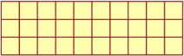
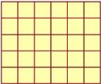
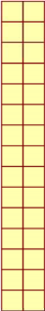
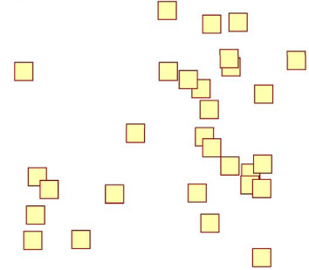

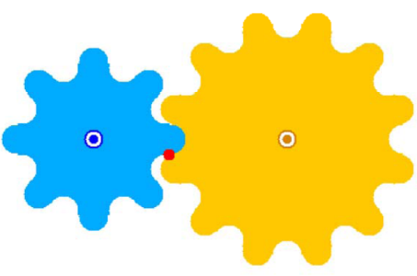
8 dientes
12 dientes



4. Problemas de aplicación
1) Tengo una colección de minerales, guardados cada uno en una cajita cuadrada, todas iguales. Deseo poner esas cajitas en exposición de manera que formen un rectángulo completo. ¿De cuántas maneras lo puedo hacer? ¿Cuál es la disposición que más se parece a un cuadrado?
- Los divisores de 30 son 1, 2, 3, 5, 6, 10, 15 y 30
Puedo poner las cajitas en rectángulos de las siguientes maneras:
1x30 ó 30x1
2x15 ó 15x2
3x10 ó 10x3
5x6 ó 6x5 Cualquiera de estas dos
disposiciones es la más
“cuadrada”

2) Estas ruedas dentadas forman un engranaje. ¿Cuántos dientes de cada rueda deben pasar para que vuelvan a coincidir los puntos señalados en color rojo?. ¿Cuántas vueltas habrá dado cada una de las ruedas?
- La rueda azul tiene 8 dientes, la amarilla 12.
El número de dientes que deben pasar para que vuelvan a coincidir es un múltiplo de 8 y de 12, además el menor de los múltiplos comunes.
8=2³ 12=2²·3 mc.m. (8,12)=2³·3=24
Los puntos rojos volverán a coincidir cuando hayan pasado 24 dientes.
La rueda azul habrá girado 24:8 = 3 vueltas.
La rueda amarilla habrá girado 24:2 = 2 vueltas.

3) Tengo cuentas de colores para formar collares, hay 120 azules, 160 rojas y 200 blancas. Quiero montar collares lo más grandes que sea posible, cada collar con el mismo número de cuentas sin que sobren y sin mezclar colores. ¿Cuántas cuentas debo emplear en cada collar?. ¿Cuántos collares puedo hacer de cada color?.
- Si no pueden sobrar cuentas de ninguno de los tres colores, el número de cuentas que debo emplear es un divisor de 120, 160 y 200. Como además quiero hacerlos lo más grandes que se pueda será el m.c.d.
120=2³·3·5 160=2⁵·5 200 = 2³·5²
m.c.d. (120,160,200)=2³·5=40
40 cuentas emplearé en cada collar
Puedo hacer 120:40=3 collares azules,
160:40=4 collares rojos,
200:40=5 collares blancos.

Para practicar

Múltiplos y divisores



- ¿Es 176 múltiplo de 2, 3, 4, 5, 6, 7, 8, 9, 41?
Aplica los criterios de divisibilidad o realiza la división para ver si el resto es 0.
- Divisibilidad por 2 o por 5 que la última cifra lo sea.
- Divisibilidad por 3 o por 9 que la suma de las cifras lo sea.
- ¿Es 198 divisible por 2, 3, 4, 5, 6, 7, 8, 9, 41?
- Escribe los 10 primeros múltiplos de 8.
- Escribe los múltiplos de 12 menores que 100.
- La descomposición en factores primos de 15000 es 2³·3·5⁴. ¿Cuántos divisores tiene?
Para ello hacemos la descomposición en factores primos, aumentamos en uno a cada uno de los exponentes. El producto de esos exponentes aumentados es el número de divisores.
- ¿Cuántos divisores tiene el número 810?
- Halla los divisores de 6728
6728=2³·29²
Calcula primero el número de divisores, resultará más fácil.
- Halla los divisores de 147.
- Decide razonadamente si 247 es primo o no.
Los posibles primos que pueden dividir a 247 son los menores que 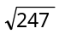 son 2, 3, 5, 7, 11, 13.
- Decide razonadamente si 131 es primo o no.

- Halla el mínimo común múltiplo de:
a) 72, 60.
b) 150, 90
c) 9, 24, 6
d) 36, 15, 4
Es conveniente que primero hagas la descomposición factorial de esos números.
- Halla el máximo común divisor de:
a) 72, 24
b) 56, 81
c) 84, 108, 36
d) 54, 60, 18
Es conveniente que primero hagas la descomposición factorial de esos números.
¿M.c.d. o m.c.m.?
- Ana viene a la biblioteca del instituto, abierta todos los días, incluso festivos, cada 4 días y Juan, cada 6 días. Si han coincidido hoy. ¿Dentro de cuántos días vuelven a coincidir?
- María y Jorge tienen 30 bolas blancas, 27 azules y 42 rojas y quieren hacer el mayor número posible de hileras iguales. ¿Cuántas hileras pueden hacer?
- Un ebanista quiere cortar una plancha de 10 dm de largo y 6 de ancho, en cuadrados lo más grandes posibles y cuyo lado sea un número entero de decímetros.
¿Cuál debe ser la longitud del lado?
- La alarma de un reloj suena cada 9 minutos, otro cada 21 minutos. Si acaban de coincidir los tres dando la señal. ¿Cuánto tiempo pasará para que los tres vuelvan a coincidir?


Para saber más

Múltiplos y divisores

¡Soy perfecto!
¿Cuántos números primos hay?
¿En qué proporción están los números primos respecto al total de números naturales?
Los números primos son bastante frecuentes entre los primeros números naturales, pero conforme vamos a números grandes, escasean los números primos, ello nos podía hacer pensar que a partir de cierto número ya no haya más números primos.
Para resolver esta duda hagamos este razonamiento, que ya hicieron los antiguos griegos:
Si la cantidad de números primos fuera concreta podríamos multiplicarlos todos ellos, obtendríamos el número m.
El número m, lógicamente sería compuesto, pero el número que le sigue m+1 al ser dividido por cualquier número primo daría de resto 1 por tanto no sería múltiplo de ninguno de ellos, es decir sería primo.
Luego siempre podemos obtener otro número primo más, o sea que el conjunto de números primos es ilimitado.

¿Cuál es el mayor número primo conocido?
Pues hasta la fecha, este que tiene nada menos que ¡12.978.189 de dígitos!, por lo que obviamente no se puede escribir aquí.
2⁴³¹¹²⁶⁰⁹ - 1 = 31647026933025592314…80022181166697152511
Fue descubierto el 23 de agosto de 2008 en la Universidad de California y su descubridor ganó el premio de 100.000 dólares, ofrecido por la EFF al primero que consiguiese un primo con más de 10.000.000 de dígitos. Hace el nº 46 de la lista de primos de Mersenne, aunque el nº 45 fue descubierto 2 semanas más tarde.
En la actualidad hay un premio de 150.000 dólares para el primero que consiga un nº primo con más de 100.000.000 de cifras, así que ¡ánimo!.



¿Qué es un
número perfecto?
Se dice que un número es perfecto cuando es igual a la suma de sus divisores, excepto él mismo.
Los divisores de 6 son 1, 2, 3 y 6
1+2+3=6
El 6 es un nº perfecto.
Los divisores de 28 son 1, 2, 4, 7, 14, 28
1+2+4+7+14=28
28 también es perfecto.
El siguiente número perfecto es el 496. ¿Te atreves a comprobarlo?. Después viene el 8128, el 33550336 y el 8589869056, fíjate que acaban en 6 o en 8.
Ya Euclides descubrió una fórmula para calcular números perfectos:
6=2·3=2¹·(2²-1)
28=4·7=2²·(2³-1)
496=16·31=2⁴·(2⁵-1)
8128=64·127=2⁶·(2⁷-1)
Pero cuidado no se cumple para todas las potencias de 2 sino sólo cuando 2^{n}-1 es un número primo, un ¡primo de Mersenne!.

Este número primo pertenece a los llamados primos de Mersenne, que son números primos de la forma
2^{n}-1
Deben su nombre a Marin Mersenne, fraile franciscano que en 1644, enunció que estos números eran primos para determinados valores de n. Así los números primos y los números perfectos están relacionados.


Recuerda
lo más importante

Múltiplos y divisores

- Los múltiplos de un número son los que resultan de multiplicar ese número por cualquier número natural.
La división exacta es aquella cuyo resto es 0, el dividendo es múltiplo del divisor.

Es exacta. 48:8 = 6

- 48 es múltiplo de 8
- 8 es divisor de 48

Ejemplo: múltiplos de 7={0, 7, 14, 21, 28, 35, 42, ... }
- Los divisores de un número son aquellos que le pueden dividir, su división es exacta.
Todos los números naturales son divisores de 0.
Ejemplo: los divisores de 18 son seis D(18)={1, 2, 3, 6, 9, 18}
- El número 1 tiene un solo divisor, es el 1.

- Los números primos son los que tienen dos divisores, que son el 1 y el mismo número.
Ejemplo: números primos ={2, 3, 5, 7, 11, 13, 17, 19, 23 ... }
- Los números compuestos son los que tienen más de 2 divisores. Se les llama así porque se pueden poner como producto de potencias de números primos.
Ejemplo: números compuestos ={4, 6, 8, 9, 10, 12, 14, 15, ...}

- Descomponer factorialmente un número es ponerlo como producto de potencias de números primos.
Ejemplo: 63=3²·7

- El mínimo común múltiplo de varios números es el número más pequeño que es múltiplo de todos ellos, sin tener en cuenta el 0.
Ejemplo:
54= 2·3³
60= 2²·3·5
m.c.m.(54, 60) =
= 2²·3³·5 = 540
m.c.d. (54, 60) = 2·3 =6

Producto de los factores comunes y no comunes elevados al exponente mayor
- El máximo común divisor de varios números es el número más pequeño que es divisor de todos ellos.
Producto de los factores comunes elevados al exponente menor

Cuando dos números no tienen en común más divisores que el 1 se dice que son primos entre sí.
Ejemplo 49 y 24 son primos entre sí porque m.c.d.(49, 24)=1

Múltiplos y divisores


Autoevaluación

- Escribe tres múltiplos de 26.
- Escribe cuatro divisores de 24.
- Indica si estas divisiones son exactas o no:
  - 39 : 4
  - 23 : 9
- Basándote en los criterios de divisibilidad indica si el número 49755 es múltiplo o no de los indicados:
a) de 2 : b) de 3: c) de 5: d) de 11:
- ¿En qué cifra pueden terminar los números primos a partir de 5?
- Indica si los números 61, 60 y 65 son primos o compuestos.
- Haz la descomposición factorial del número 240.
- Calcula el m.c.m.(45,75)
- Indica si los números 25 y 28 son primos entre sí o no.
- Calcula el m.c.d.(45, 75)

Soluciones de los ejercicios para practicar

Múltiplos y divisores

- 176 es múltiplo de 2, 4, 8.
- 198 es divisible por 2, 3, 4, 9, 11
- 8, 16, 24, 32, 40, 48, 56, 64, 72, 80.
El 0 también se puede considerar ya que es múltiplo de todos.
- 12, 24, 36, 48, 60, 72, 84, 96
- Al descomponer en factores primos los exponentes son: 3, 1, 4.
Aumentados cada uno de ellos en una unidad y multiplicados: 4·2·5=40 divisores.
- 810= 2·3⁴·5, 2·5·2=20 divisores.
- 6728= 2³·29²
Su número de divisores es 4·3=12. Hacemos 6 rayitas arriba y 6 abajo.
1 3 9 27 29 87
22707 7569 2523 841 783 261
Observa que una vez calculados los de arriba, se divide el nº 22707 entre ellos y se obtienen los de abajo.
- 147=3·7² 2·3= 6 divisores
1 3 7
147 49 21
- 247 es divisible por 13, compuesto.
- 131, no es divisible por 2, ni por 3, ni por 5, ni por 7, ni por 11. Es primo.
- a) 72= 2³·3² 60=2²·3·5
m.c.m.(72,60)=360
b) 150=2·3·5² 90=2·3²·5
m.c.m.(150, 90)=450
c) 9=3² 24=2³·3 6=2·3
m.c.m(9, 24, 6) = 72
d) 36=2²·3² 15= 3·5 4=2²
m.c.m.(36,15,4)=180
- a) 72=2³·3² 24=2³·3
m.c.d.(72, 24)= 24
b) 56=2³·7 81=3³
m.c.d.(56,81)=1, primos entre sí.
c) 84=2²·3·7 108=2²·3³ 36=2²·3²
m.c.d.(84,108,36)=12
d) 54=2·3³ 60=2²·3·5 18=2·3²
m.c.d.(54,60,18)=6
- Los días que han de pasar para volver a coincidir en la biblioteca
son m.c.m.(4, 6)= 12 días.
- El número de hileras que pueden hacer es el m.c.d.(30, 27, 42)= 3 hileras.
- La longitud del lado en dm es el m.c.d.(10, 6)= 2 dm.
- m.c.m.(9, 21, 15)= 315 minutos han de pasar para coincidir de
nuevo.

Soluciones AUTOEVALUACIÓN
- 52, 78, 260 por ejemplo
- 2, 3, 4, 6 (también 8, 12, 1, 24)
- Ninguna de las dos
- Es múltiplo de 3 y de 5
- En 1 , 3, 7 ó 9, como 11, 13, 17, 19
- 61 primo, 60 y 65 compuestos
- 240=2⁴·3·5
- 225
- Son primos entre sí
- 15

No olvides enviar las actividades al tutor 

